**Дата:**  25.01.2022  **Урок:** ЯДС **Клас:** 1-В

**Вчитель:** Таран Н.В.

**Тема**: ***Звірі***

**Мета:**Ознайомити учнів з основними істотними ознаками звірів; збагатити знання новими відомостями про живлення звірів; розвивати вміння аналізувати та узагальнювати; сприяти розвитку допитливості; виховувати пізнавальний інтерес.

**Хід уроку**

1. **Ранкова зустріч**
2. **Привітання**

* Доброго дня, діти!

Зичу щастя, здоров’я, добра!

1. **Щоденні новини**

Розпочнемо нашу зустріч зі щоденних новин.

* Який зараз місяць та число?
* Який сьогодні день тижня?
* Чи холодно надворі?
* Який стан неба?

1. **Повідомлення теми і мети уроку**

Сьогодні на уроці, ми познайомимось з групою тварин, які називаються «звірі», та дізнаємось про їх головні ознаки.

1. **Вивчення нового матеріалу**

**Складання ментальної карти**

* Давайте познайомимось з деякими тваринами, які відносяться до групи звірів. Та складемо карту, що допоможе розпізнати нам звірів серед інших тварин.

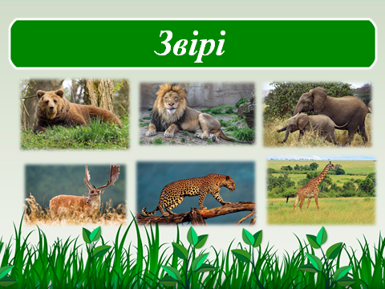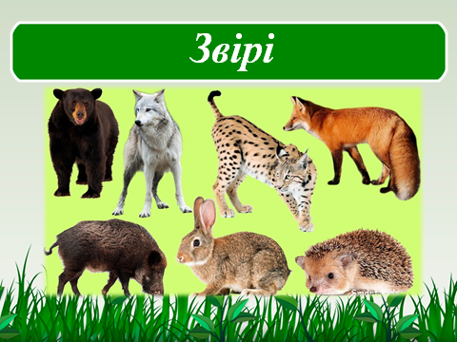

* Кого ви бачите на малюнках?
* Скажіть, з чого складається тіло звірів?
* Так, тіло звірів складається з голови, шиї, тулуба, хвоста і чотирьох кінцівок. А у дельфіна та кита замість ніг – плавці.

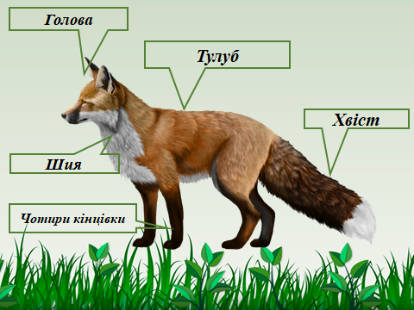

* Отже, з чого складається тіло звірів?
* Дітки, погляньте на малюнок. Кого ви бачите на малюнку?

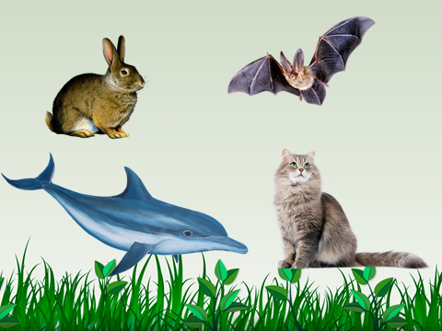

* Подивіться на кажана, чи вміє він літати?
* То може він птах? Чому?
* Ми вже знаємо, що у птахів тіло вкрите пір’ям, а чим вкрите тіло у кажана та інших звірів?
* У більшості звірів тіло вкрите **шерстю**, але не у всіх. У дельфіна та кита її не має.
* Але не у всіх звірів тіло вкрите густою довгою шерстю. Наприклад, у китів і дельфінів її не має.
* А чим мама вигодовує своє дитинча?
* Звірі вигодовують своїх немовлят молочком, це і є головною ознакою звірів.

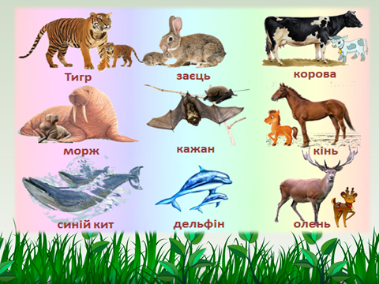

**Висновок.** Діти, усі звірі народжують своїх дитинчат живими, вигодовують молоком. Проте, подорослішавши, починають харчуватися по-різному

* З-поміж дорослих звірів є ті, що харчуються рослинками (олень, кролик кінь, корова, коза, носоріг, жирафа), хижі (Лисиця, вовк, лев), та ті, що харчуються і рослинками і тваринами (кабан, ведмідь, білка).

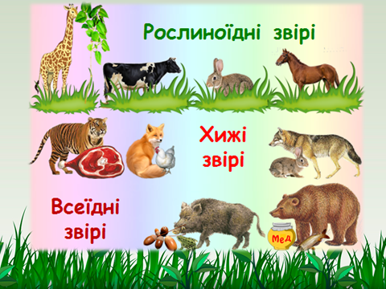

**Фізкультхвилинка**

1. **Узагальнення і систематизація знань**

**1. Робота з підручником с.21-23.**

- Діти, розглянь темалюнки на стор.21 та назвіть зображених тварин.

Цих тварин об’єднали в групу звірів.

- А що є в них спільного? (Тіло вкрите шерстю, що захищає від холоду)

**Висновок.**Звірі – це тварини, тіло яких укрите шерстю.

* Діти, а тепер скажіть, яких звірів ви зібрали? (Називають леопард, кіт, рись, пантера, пума, гепард).

1. **Хвилинка –цікавинка**

* Чудо-велетень пливе,

У дорогу нас зове.

Б’є фонтан з спини його –

Покупає будь кого.

Шоколаду десять плит

Проковтне ротатий … (кит).

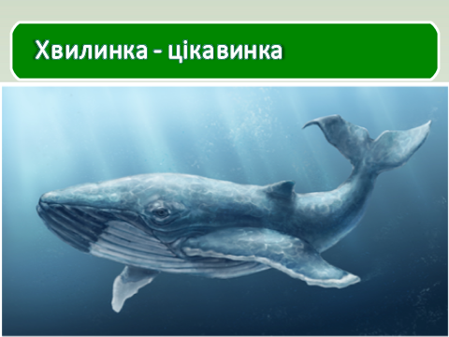

**Кити можуть не спати три місяці, не їсти вісім, не дихати до двох годин і при цьому долати гігантські відстані до декількох тисячкілометрів.**

* Діти, а чи знаєте ви, що найбільший водоплаваючий звір – це кит. А найбільший звір, що живе на суші – слон.

1. **Підсумок уроку**
   1. **Вправа «Мікрофон»**

* Що нового ви дізналися про звірів?
  1. **Висновок.**

Людина та звірі тісно пов’язані між собою. Всі ми дихаємо, харчуємось, та помираємо. Наш зв'язок із тваринами очевидний — ми любимо їх, звірі допомагають людям зрозуміти та висловити свої почуття.

На цьому наш урок закінчено! Дякую за увагу та співпрацю.